DCFW-1800-SDC-Pro信息安全攻防竞技平台
快速配置手册

神州数码网络有限公司

目录
一、 产品概述 3
二、 默认配置信息 3
三、 Console配置步骤 4
四、 SSH连接配置步骤 6
五、 许可申请 6

产品概述
信息安全攻防竞技平台采用最新的虚拟化技术和云计算技术，集CTF能力验证提升考核评估模式、CFS团队攻防渗透能力评估模式、AWD团队攻防对抗能力评估模式等多功能多模式于一体的新一代安全实训产品。平台中内置上百道网络安全相关的赛题及靶场环境，可以从多层面提高使用人员的网络安全竞赛与实战攻防能力。

默认配置信息
2.1登陆信息
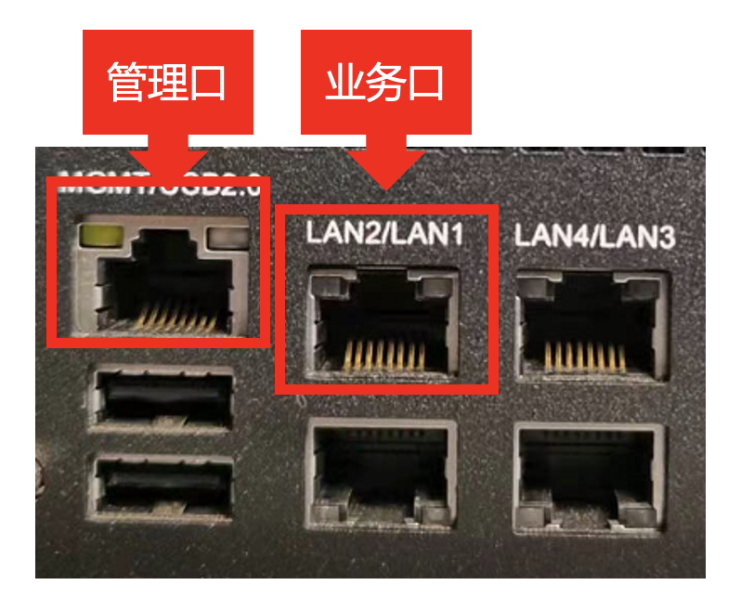
 | IP地址 | 子网掩码 | 说明
使用业务口登录 | 192.168.1.200 | 255.255.255.0 | 设备业务端口
使用管理口配置 | 192.168.1.2 | 255.255.255.0 | 设备管理端口
2.2 WEB端登陆信息（使用业务口访问）
WEB登陆用户信息 | 登陆用户名 | 登陆密码
系统管理员 | dcnadmin | dcn@admin
学生 | dcnuser1 | dcn@user
学生 | dcnuser2 | dcn@user
学生 | dcnuser3 | dcn@user

-------------------------------------------------------------------------------------------------------------------------------------------
注意：以下步骤仅适用于IP地址修改，如无需修改，则忽略。在知道服务器IP地址的前提下，优先推荐使用SSH连接服务器进行配置，如果不清楚服务器IP地址，则可以采用IPMI连接服务器进行配置。

SSH连接配置步骤（通过设备业务端口）
3.1 在已知服务器业务端口IP的情况下建议直接通过SSH服务访问操作系统界面（攻防竞技平台默认出厂的业务端口IP地址为192.168.1.200）
3.2 SSH是远程登陆会话的安全协议，该协议提供在网络联通的情况下，对设备的远程操作。常见软件有SecurtCRT，Putty等。获取到设备的登陆IP地址和用户名密码后，通过一根网线将操作机与“设备业务端口”进行联通，使用putty软件登陆（注意：平台默认ssh端口号是220），如下图：
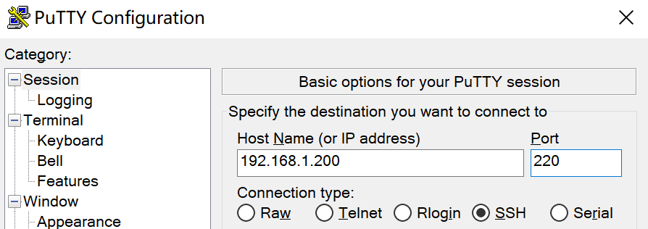
3.3 点击连接，进入到服务器操作系统登录页面，输入账号adpadmin，密码adp@admin，即可成功登陆设备。接下来的操作步骤请查看第五步的“IP地址修改”。

IPMI终端配置步骤（通过设备管理端口）
4.1 如果平台IP地址已被修改并且忘记了当前IP地址，可以通过设备管理端口进入到服务器IPMI页面来访问到操作系统登录界面
4.2 IPMI是智能型平台管理接口（Intelligent Platform Management Interface）的缩写，是管理基于 Intel结构的企业系统中所使用的外围设备采用的一种工业标准，用户可以利用IPMI监视服务器的物理健康特征，如温度、电压、风扇工作状态、电源状态等，IPMI可以直接通过浏览器进行访问。获取到BMC的IP地址和用户名密码后，通过一根网线将操作机与“设备管理端口”进行联通，然后通过浏览器直接访问：192.168.1.2，用户名：admin，密码：admin，如下图：
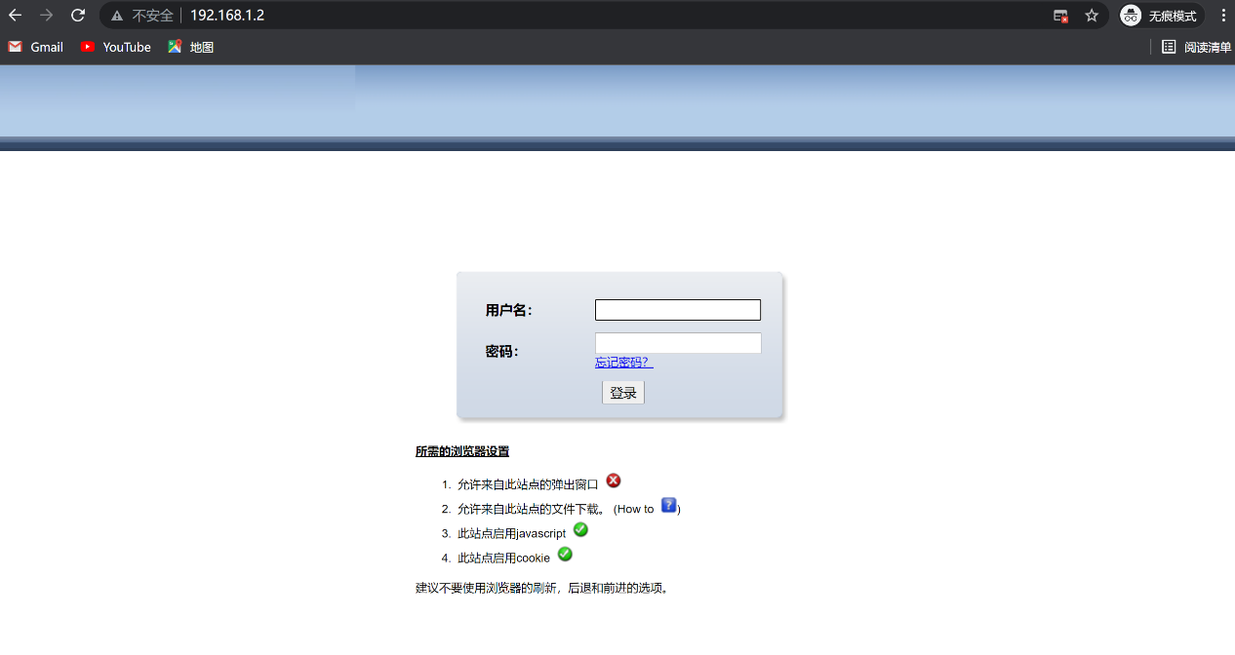
4.3 在“远程控制”中选择“服务器重定向”，然后点击“Java控制端”
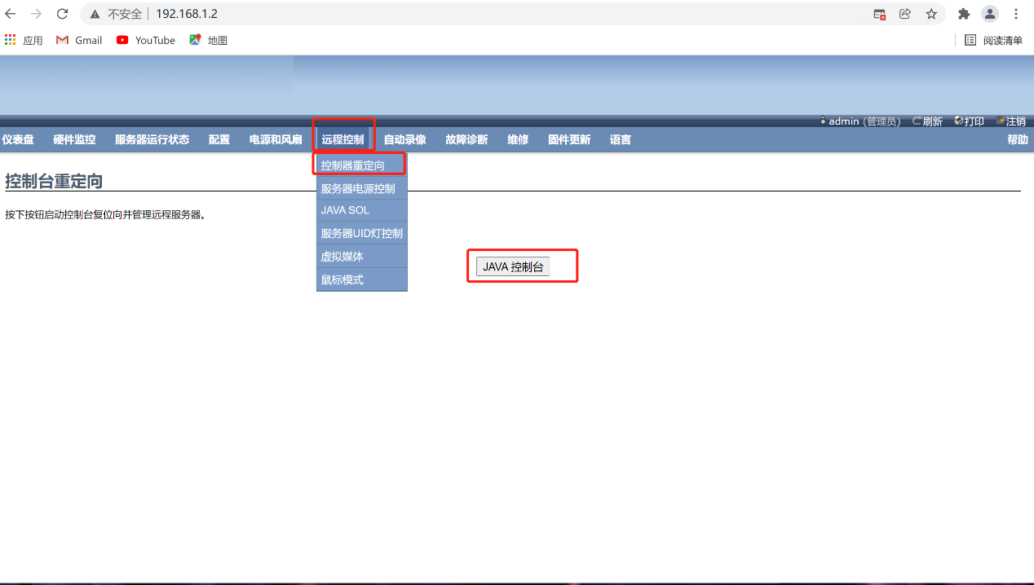
4.4 然后根据提示下载服务器java控制端，双击打开并点击运行（注意：运行java控制端，需要在电脑上上下载jdk，jdk8以上版本会有安全报错，需要进行安全站点设置)
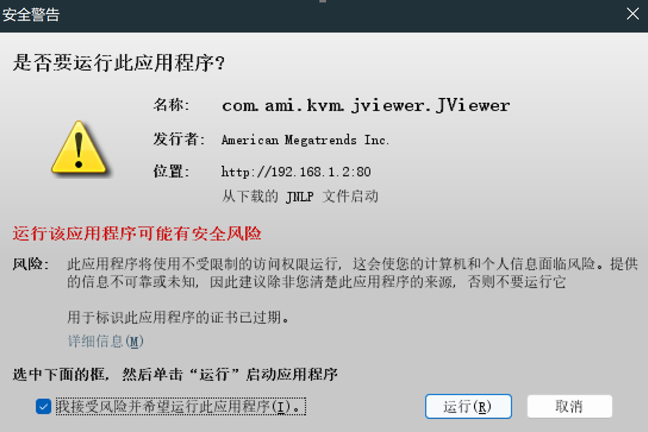
4.5 然后进入到服务器操作系统登录页面，输入账号adpadmin，密码adp@admin，即可成功登陆设备，接下来的操作步骤请查看第五步的“IP地址修改”。

IP地址修改
3.1使用默认用户名和密码登陆，用户名为：adpadmin，登录密码为：adp@admin，登录后如下图：
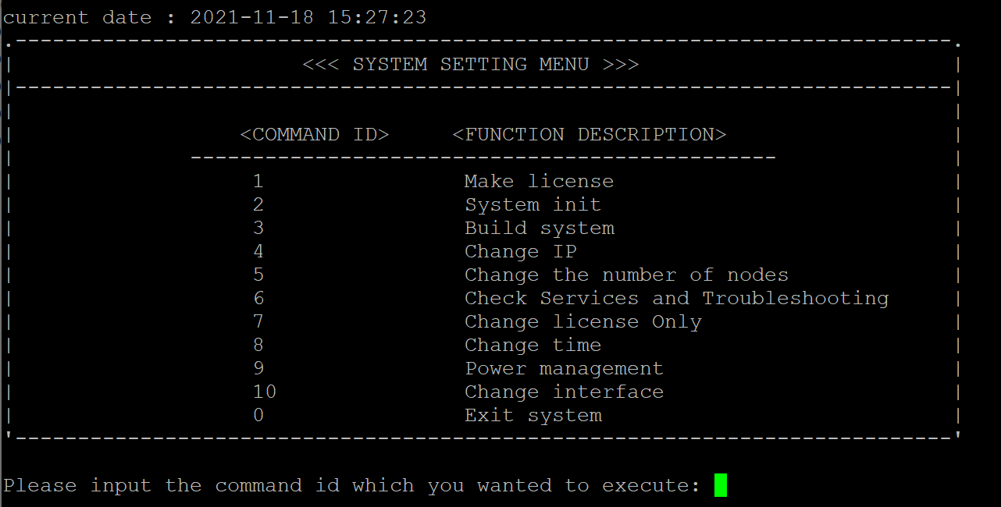
3.2输入选项4，进入修改IP操作界面，如下图：
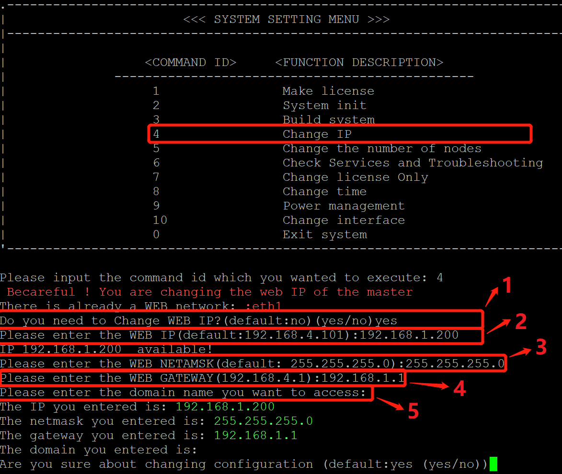
这里对每一行配置进行说明：
第1：这里需要确认是否需要修改MGT端口的IP地址，如果需要，则输入yes
第2：这里配置的地址为设备的MGT端口的管理地址，请输入新的IP地址。
第3：这里配置的是MGT端口管理地址的掩码，请输入对应的掩码
第4：这里配置管理接口的网关地址。
第5：这里配置的是平台相关的域名信息，如果服务器不需要通过域名访问，此处可不设置，直接回车
系统显示已自定义配置的最终结果，确认无误后，输入yes保存。然后系统会进行重新配置，并自动重启服务器，使得新配置生效。

